附件4
毕业图像信息采集操作指南
第一步：登录PC版学生平台
学生登录PC版学生平台，点击“待办事项”中“毕业照片”，进入采集页面，手持移动终端扫描二维码开始采集。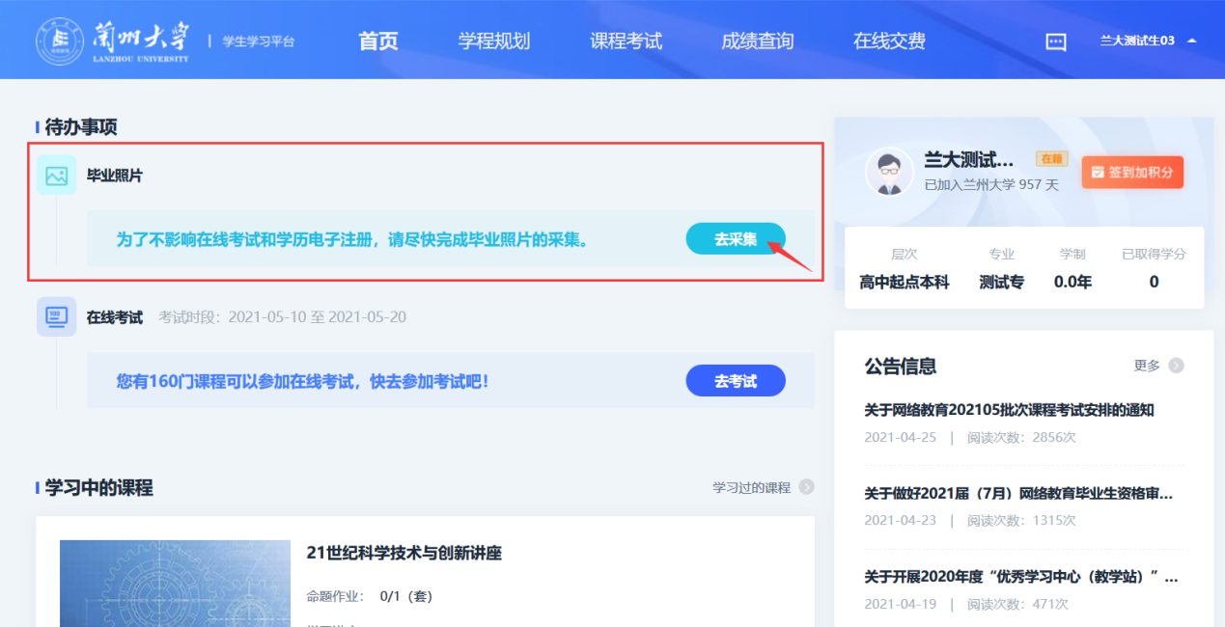
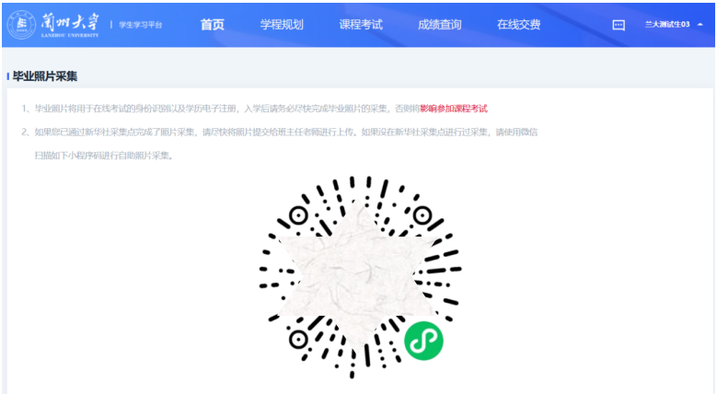
第二步： 身份核验
上传身份证正面，进行身份证核验（该信息仅用于实名验证）
请点击“相机”按钮上传您的证件正面，然后点击下一步。
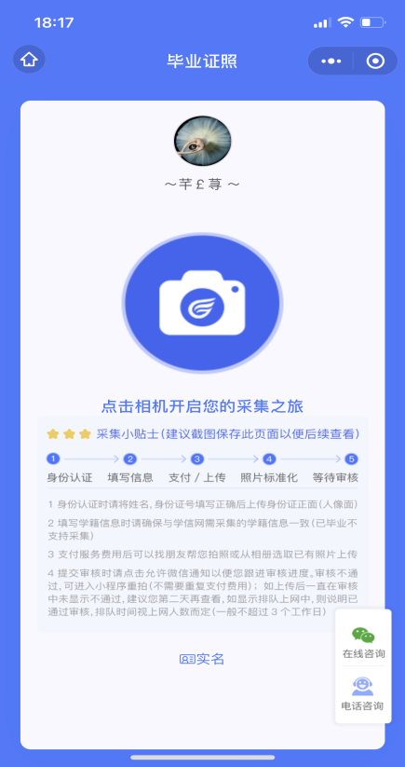

第三步：支付服务费
点击“相机”按钮，拍照/上传前请支付费用，点击“立即支付”进入拍照。
注： 采集费用以页面显示的价格为准。

第四步:拍照
请务必仔细查看拍照注意事项，按要求拍照上传。（请勿自拍/翻拍纸质照片）
第五步：照片标准化
拍照后，点击 “照片标准化”，照片处理成功请点击“下一步”。
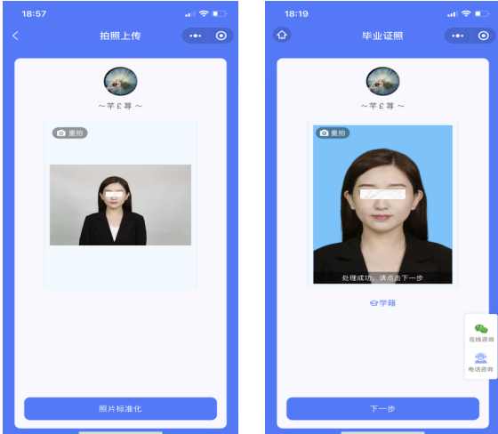
第六步： 照片上传
照片上传之前，请再次确认您的学籍信息和照片，确认无误请点击“下一步”。
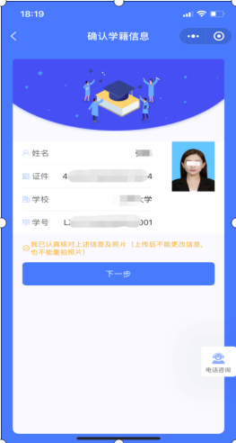
第七步：查看采集状态
照片上传之后，请等待审核，注意进入程序查看审核情况，如未通过需要重拍上传。
请仔细阅读温馨提示，点击“我知道了”，查看采集状态。
